Sławomir Kosyl
Karta pracy
Zabawy umysłowe część 6
Wiek: od 14 lat

Jeśli lubisz bawić się w różnego typu gry i zabawy logiczne, rozwiązywać rebusy, zagadki i trochę pomyśleć, zapraszam do zabawy:
- Rozwiąż rebus:
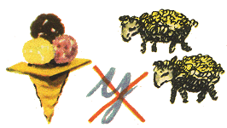

- Rozsypały się przysłowia, połącz je
1. Kiedy lipiec daje deszcze...
2. Święta Małgorzata (20 VII)...
3. Od świętej Anki (26 VII)...
4. Kto latem pracuje...
a) ... zimą głodu nie poczuje.
b) ... chłodne wieczory i ranki.
c) ... zapowiada środek lata.
d) ... długie lato będzie jeszcze.
- Czy umiesz rozwiązać taką zagadkę?

Co robi dziewczynka?
Pewna dziewczynka uważnie przypatrywała się pewnemu przedmiotowi. Trwa to 12 godzin. Początkowo prawa część przedmiotu jej zainteresowania jest gruba, z czasem robi się coraz cieńsza. Odwrotnie lewa strona - najpierw cienka, później staje się grubsza.
Pytanie: Co robi dziewczynka?

- Czy umiesz przeprowadzić kota przez labirynt?

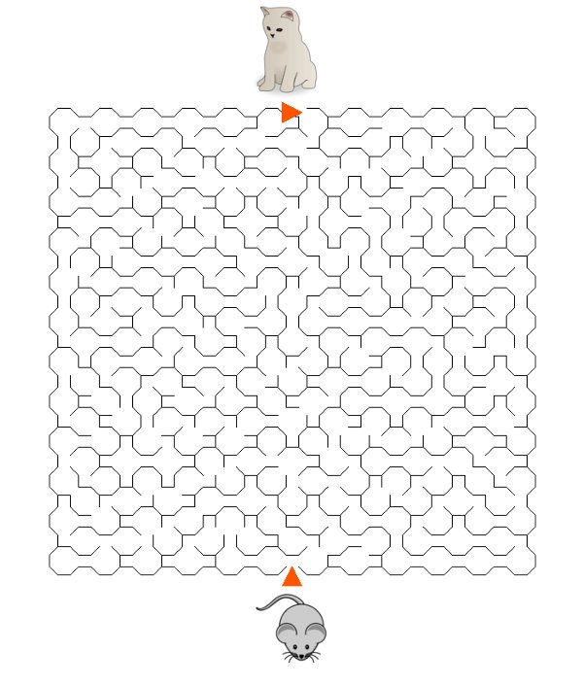

- Zapraszam do rozwiązania zagadki:

Krowa stała na granicy czesko-francuskiej. Do którego państwa należy?

- I na koniec jeszcze jedna zabawa:
Znajdź 10 różnic:

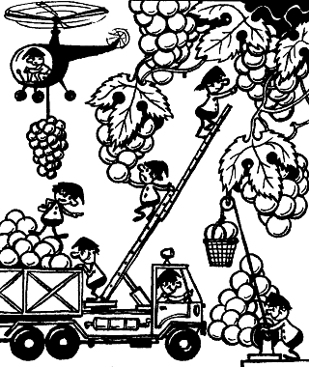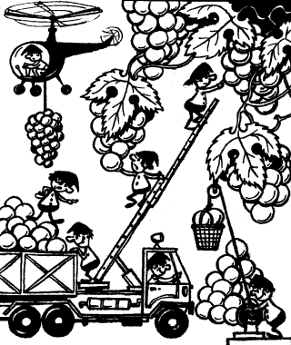

Odpowiedzi:
Zajrzyj tutaj tylko po to żeby sprawdzić swoje odpowiedzi z tymi, które są podane tutaj:

- Lodowce
- 1-d 2-c 3-b 4-a
- Dziewczynka czyta książkę
- Czy kot doszedł do myszy?
- Do nikogo, nie ma takiej granicy
- Udało ci się?

